A HUN-REN CSFK kutatói portugál szakértőkkel közösen elemezték a parti szűrés mikroszennyezőkkel szembeni hatékonyságát
...a kutatás rendkívül fontos eredményekkel szolgál
A HUN-REN Csillagászati és Földtudományi Kutatóközpont (HUN-REN CSFK) kiemelt főigazgatói kutatócsoportja évek óta vizsgálja a természetes és ivóvizekben is előforduló szerves mikroszennyezők – gyógyszermaradványok, peszticidek, ipari szennyezők – jellemzőit és eltávolításuk lehetőségeit. A kutatók egy TéT-projekt keretében a University of Porto és a University of Minho portugál egyetemekkel dolgoznak együtt ezen xenobiotikumok természetbeni sorsának megfigyelésén és a megkötődésre (adszorpcióra) alapozott technológia kutatásán. A dr. Kondor Attila Csaba kutatásvezető által irányított megalapozó vizsgálatok egyike a parti szűrés víztisztító hatását, az arra ható környezeti és antropogén tényezőket elemezte azon gyógyszerek és növényvédő szerek, valamint egyéb szerves szennyezők esetében, amelyekre viszonylag új környezeti vagy ivóvízbiztonsági határértékek vonatkoznak az Európai Unióban, így hazánkban is. A munkába a magyar víztechnológiai kutatások egyik zászlóshajója, a Pannon Egyetem Nagykanizsán működő Soós Ernő Kutató-Fejlesztő Központja is bekapcsolódott. A kutatók eredményeiről szóló publikáció a nemzetközi élvonalhoz tartozó Environmental Pollution című szaklapban jelent meg.
Közismert, hogy a folyók és tavak mellett található parti szűrésű vízbázisok fontos szerepet játszanak a lakosság ivóvízellátásának biztosításában, mivel a porózus üledékek hatalmas mennyiségű vizet képesek hatékonyan, természetes úton megtisztítani a különböző szennyeződésektől. Számos országban a hálózati víz jelentős részét, Magyarországon például több mint 40 százalékát biztosítják parti szűrésű vízből (1-3. kép). A vízhiánnyal küzdő vagy rendkívül szennyezett felszíni vizekkel rendelkező, túlnépesedett afrikai és dél-ázsiai országokban (pl. Egyiptom, Nigéria, India, Pakisztán stb.) sok helyen a parti szűrésű vízkitermelés növelése az egyetlen reális lehetőség, hogy fogyasztható ivóvízzel lássák el a népességet.
A sekély – általában 10–20 m – mélységű, a felszíni szennyezésnek kitett parti szűrésű vízbázisok monitoringja világszerte kiemelkedően fontos. A CSFK és a Pannon Egyetem kutatói a portugál szakemberekkel közösen egyrészt azt vizsgálták, hogy a nemzetközi tapasztalatok alapján a legkockázatosabb anyagok esetében mennyire hatékony a parti szűrés. Másrészt igyekeztek feltárni, hogy a tudomány jelenlegi állása szerint mely természetes vagy antropogén tényezők a legfontosabbak a parti szűrés hatékonysága szempontjából. A kutatók sok ezer, a szakirodalomban közölt eredményt és információt elemeztek, és megállapították, hogy a gyógyszermaradványok esetében hatékony a parti szűrés, de például egyes antibiotikumok (pl. szulfametoxazol), hormonszármazékok (etinilösztradiol) vagy a fájdalomcsillapító diklofenák esetében már több az egymásnak ellentmondó eredmény. A növényvédő szerek és az ipari szennyezők vizsgálatánál számos esetben „negatív” hatékonyságot közölnek a kutatások, ami azt jelenti, hogy a felszíni vízben kevesebb szermaradvány mutatható ki, mint a parti szűrésű vízben. Ez egyrészt a vegyszerhasználat szezonális jellemzőire, másrészt viszont a parti szűréshez hozzááramló, a felszíni vízbázistól távolabbról származó talajvízre vezethető vissza.
A parti szűrés hatékonyságának egyes tényezőit elemezve kiemelkedő eredménynek tekinthető a különböző típusú (pl. laboratóriumi, technológiai vagy terepi) vizsgálatok hasonlóságainak és ellentmondásainak feltárása (4. kép). A terepi vizsgálatok a felszíni vizekbe leggyakrabban a kommunális tisztítókból bejutó gyógyszermaradványok eltérő mértékű eltávolításának okaként általában a felszíni víztől való távolságot, a szezonalitást, a parti szűrésben lejátszódó mikrobiológiai és redoxi-folyamatokat nevezik meg, míg a növényvédő szerek és ipari szennyezők esetében a mezőgazdasági vagy ipari területekről beszivárgó szennyezett talajvizet tartják a koncentrációt alakító legfőbb tényezőnek. Ez felveti azt a kérdést is, hogy vajon a parti szűrés gyógyszerszármazékokra vonatkozó hatékonysága nem annak köszönhető-e több esetben, hogy a hozzászivárgó, peszticidekkel és ipari szennyezőkkel ugyan esetenként szennyezett, de gyógyszermaradványokat alig tartalmazó talajvíz annyira felhígítja a parti szűrésű vizet, hogy a gyógyszerek koncentrációja a kimutatási határok alá csökken.
A közölt adatok alapján megállapítható ugyanis, hogy a hozzáfolyó talajvíz – elsősorban a kisebb folyók esetében – a parti szűrésű kutak által kitermelt víz több mint felét adja. Mivel nehezen mérhető, általában nem vizsgálják a kitermelés volumenének szerepét a parti szűrés hatékonyságának alakításában, pedig egyes modellek alapján ez óriási hatással van a térségi talajvizek megcsapolására, és a vízkitermelés növekedésével exponenciálisan emelkedik a folyóktól, tavaktól távolabbi talajvíz „beszívása” és kitermelése.
A kutatás rávilágított arra is, hogy a laboratóriumi vizsgálatok – környezeti komplexitás hiányában – sokszor teljesen más eredményre jutnak, mint a terepi kutatások, illetve a kutatók más, laborban könnyebben mérhető tényezőket tartanak fontosnak a szűrési hatékonyság alakításában. Ezek a tényezők a laborvizsgálatoknál is hatóanyagtípusonként különböznek egymástól. Így például míg a növényvédő szerek esetében a hőmérséklet és az adszorpció szerepét kimondottan fontosnak tartják, addig ezeket a befolyásoló tényezőket ritkábban említik a gyógyszerszármazékokat illetően. Ez vélhetően annak köszönhető, hogy a peszticidek eltávolításának elemzése hosszabb időre tekint vissza. Mivel egy részüket az emberi egészségre veszélyes hatásaik miatt évtizedek óta kötelező monitorozni, így jóval több, komplexebb és hosszabb ideig tartó kísérletet végeztek el velük.
A magyar és portugál kutatók – a korábbi vizsgálatok eredményeinek összegzésén túl – bizonyították, hogy az eltérő földrajzi adottságok által meghatározott terepi, illetve a laboratóriumi kutatások közötti módszertani különbségek eltérő eredményekre vezetnek. A kutatók kiemelik a parti szűrés magas hatékonyságát különösen a nagy folyók – pl. a Duna – mentén. Ugyanakkor az eredményeket a háttérből beszivárgó talajvizek mezőgazdasági és ipari eredetű szennyezői ronthatják, különösen kitermelésnöveléskor, kisebb folyók mentén vagy a parttól távolabbi kutak esetében, ahol már nagyobb a talajvíz aránya a kitermelt vízben. Ezért nem elégséges a folyók, tavak partvonala mentén kialakított védett vízbázisok megóvása a szennyezőktől, mert a part menti kutaktól kissé távolabb levő mezőgazdasági és ipari szennyezés is könnyen bejuthat az ivóvízkutakba, főleg akkor, ha növelni kell a vízkitermelés volumenét.
A kutatás az Európai Unió és a Nemzeti Kutatási, Fejlesztési és Innovációs Alap támogatásával, a 2021-1.2.4-TÉT-2021-00029, a 2020–1.1.2-PIACI-KFI-2021-00309, valamint a Nemzeti Laboratórium programon belül az „Éghajlatváltozás Multidiszciplináris Nemzeti Laboratórium” elnevezésű, RRF-2.3.1-21-2022-00014 azonosítószámú projektek keretében, magyar és portugál kutatók részvételével valósult meg.
Publikáció:Attila Csaba Kondor, Anna Viktória Vancsik, László Bauer, Lili Szabó, Zoltán Szalai, Gergely Jakab, Gábor Maász, Marta Pedrosa, Maria José Sampaio, Ana Rita Lado Ribeiro, 2024. Efficiency of the bank filtration for removing organic priority substances and contaminants of emerging concern: A critical review. Environmental Pollution, Volume 340, Part 2. https://doi.org/10.1016/j.envpol.2023.122795https://www.sciencedirect.com/science/article/pii/S0269749123017979
Sajtókapcsolat:
- Hencz Éva, kommunikációs igazgató
- +36 30 155 1803
- media@hun-ren.hu
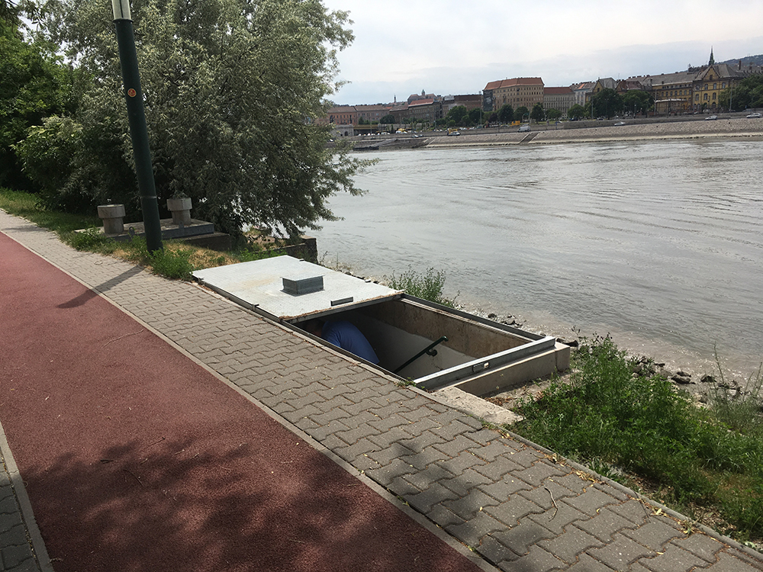 | © HUN-REN CSFK
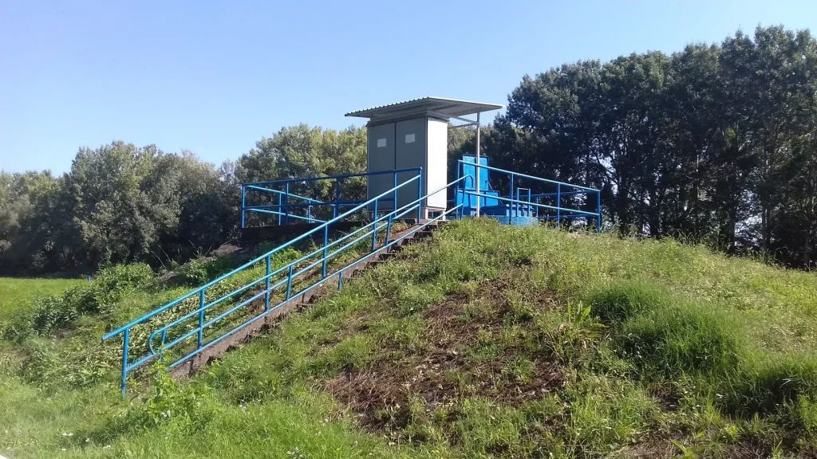 | © HUN-REN CSFK
 | © HUN-REN CSFK
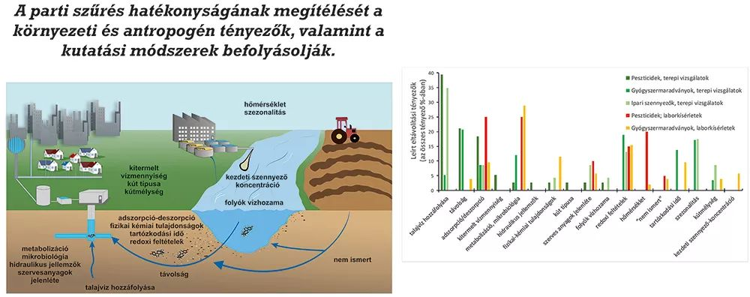 | © HUN-REN CSFK
Eredeti tartalom: HUN-REN Magyar Kutatási Hálózat
Továbbította: Helló Sajtó! Üzleti Sajtószolgálat
Ez a sajtóközlemény a következő linken érhető el:

